ФГБОУ ВО «ВЯТСКИЙ ГОСУДАРСТВЕННЫЙ УНИВЕРСИТЕТ»

Факультет автоматики и вычислительной техники

Кафедра радиоэлектронных средств

«ИСПОЛЬЗОВАНИЕ МАТЕМАТИЧЕСКОГО СОПРОЦЕССОРА»

Лабораторная работа № 3

Вариант 8

Выполнил: студент группы ИНБб – 3301 А.Н.Стерлягов

М.А.Земцов

Киров 2022

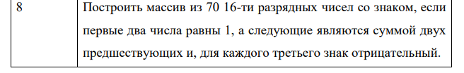

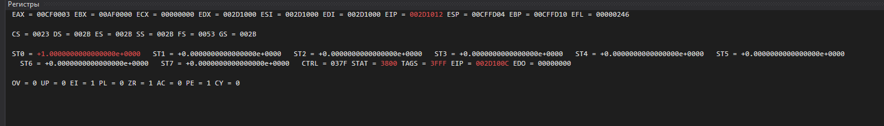

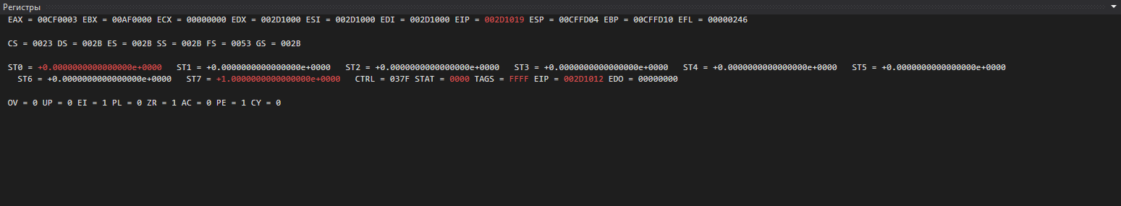

Рисунок 1-Запись первого элемента массива

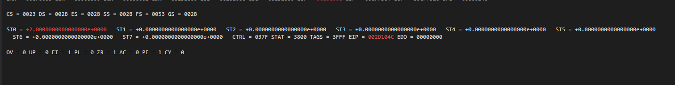

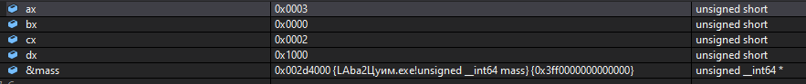

Рисунок 2.1-Запись третьего элемента элемента массива



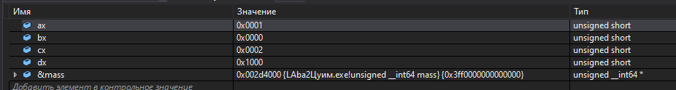

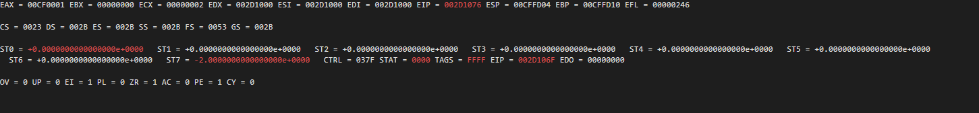

Рисунок 2.2-Запись третьего элемента элемента массива

После записи суммы 2, двух предыдущих элементов массива 1 и 1, происходит проверка условия на 3 элемент массива, после чего сумма умножается на -1 и записывается в массив

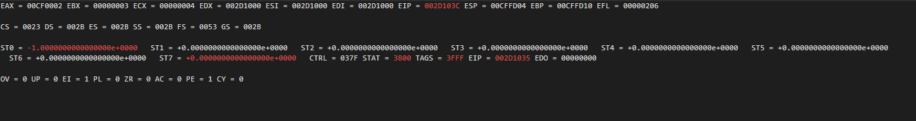

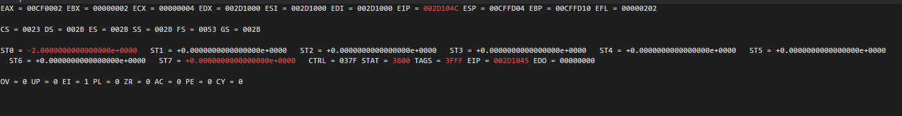

Рисунок 3-Получение 4 и 3 элементов массива для вычисления 5 элемента массива

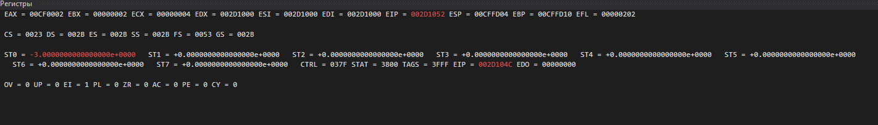

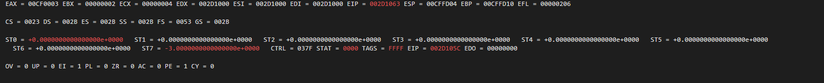

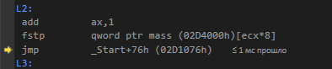

Рисунок 4-Вычисление и запись в массив 5 элемента

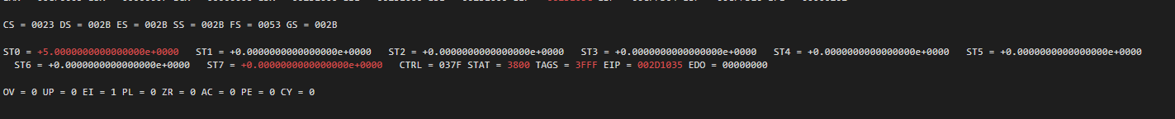

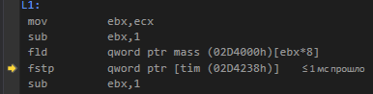

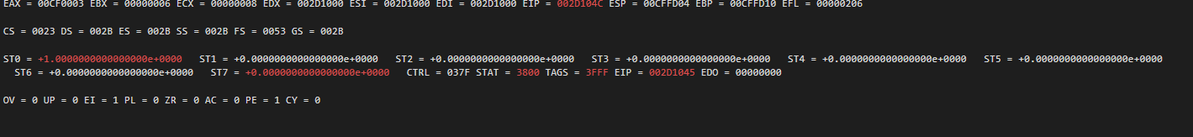

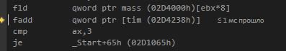

Рисунок 5-Получение 8 и 7 элементов массива для вычисления 9 элемента массива

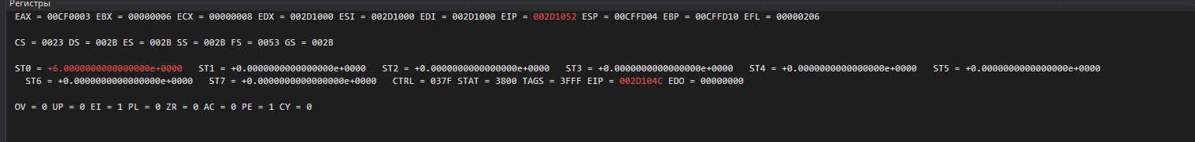

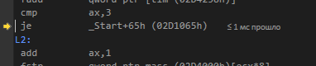



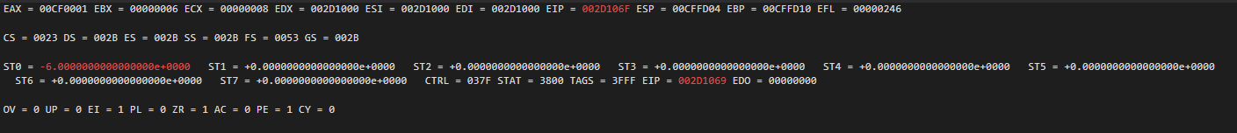

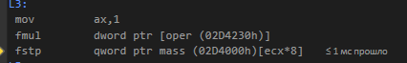

Рисунок 6-Вычисление и запись в массив 9 элемента

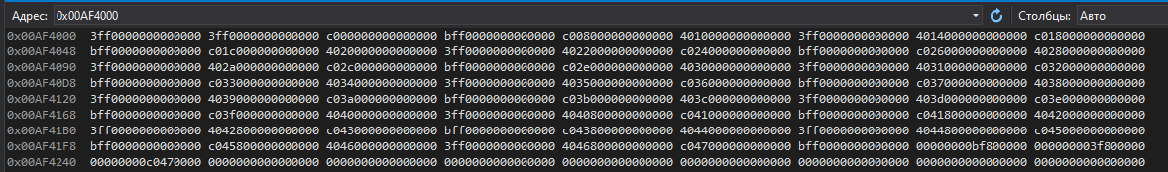

Рисунок 7-Заполненный массив из 70 элементов по алгоритму, в памяти

Таблица 1- Ручной расчет 30 первых элементов

|  |  |  |  |  |  |  |  |  |  |
| --- | --- | --- | --- | --- | --- | --- | --- | --- | --- |
| 1 | 2 | 3 | 4 | 5 | 6 | 7 | 8 | 9 | 10 |
| 1 | 1 | -2 | -1 | -3 | 4 | 1 | 5 | -6 | -1 |
| 11 | 12 | 13 | 14 | 15 | 16 | 17 | 18 | 19 | 20 |
| -7 | 8 | 1 | 9 | -10 | -1 | -11 | 12 | 1 | 13 |
| 21 | 22 | 23 | 24 | 25 | 26 | 27 | 28 | 29 | 30 |
| -14 | -1 | -15 | 16 | 1 | 17 | -18 | -1 | -19 | 20 |

Код программы

.686

.model flat,stdcall

.stack 100h

.data

mass dq 70 dup(0); обьявление массива

oper dd -1.0; переменная для смены знака

one dd 1.0; переменная для записи 1 и 2 элементов массива

tim dq 0.0; переменная для хранения элементов массива

.code

ExitProcess PROTO STDCALL :DWORD

Start:

finit; вызов подпроцессора

mov ax,3 ; счетчик третьего элемента

mov ecx,0 ; счетчик первого элемента

fld one

fstp mass[ecx*8] ; запись 1 элемента в массив

mov ecx,1

fld one

fstp mass[ecx*8] ; запись 2 элемента в массив

mov ecx,2

L1:

mov ebx,ecx

sub ebx, 1 ; счетик n-1

fld mass[ebx*8]

fstp tim ; запись n-1 в переменную tim

sub ebx, 1 ; счетик n-2

fld mass[ebx*8]

fadd tim; ; сложение n-2 и n-1 элемента массива

cmp ax,3 ; проверка на счетчик 3 элемента

JE L3;

L2:

add ax,1

fstp mass[ecx*8] ; запись без инверсии

jmp L5

L3:

mov ax,1

fmul oper

fstp mass[ecx*8] ; запись с инверсией

L5:

add ecx,1

cmp ecx,70;

JNE L1;

exit:

Invoke ExitProcess,1

End Start